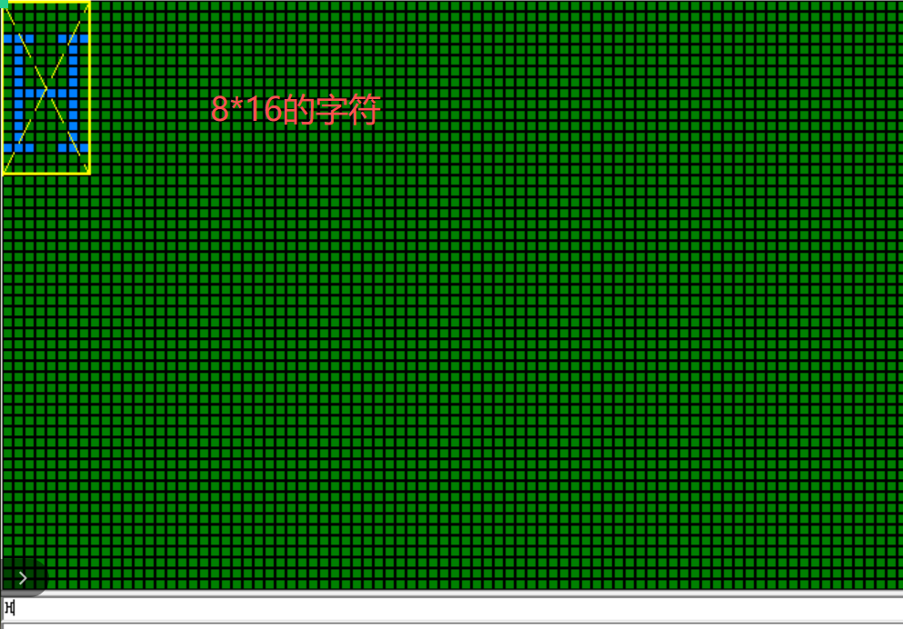
只需要 将蓝色的部分取出来 显示在屏幕上 即可显示文字 文字显示的原理
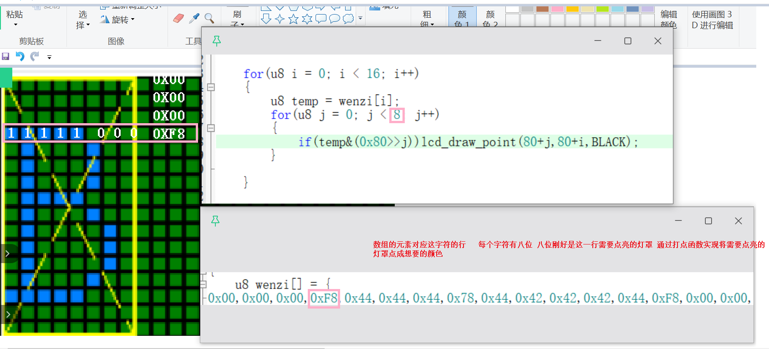
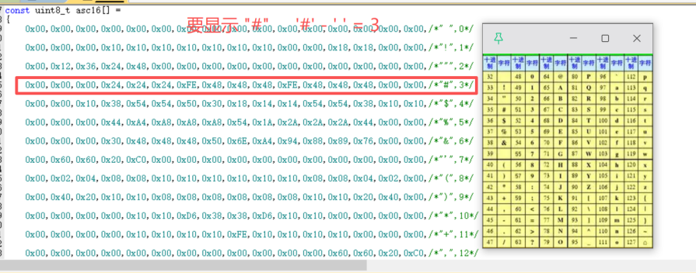
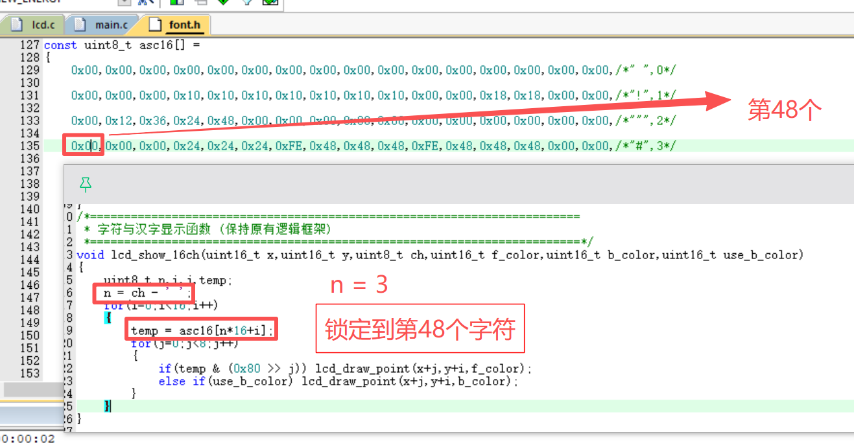
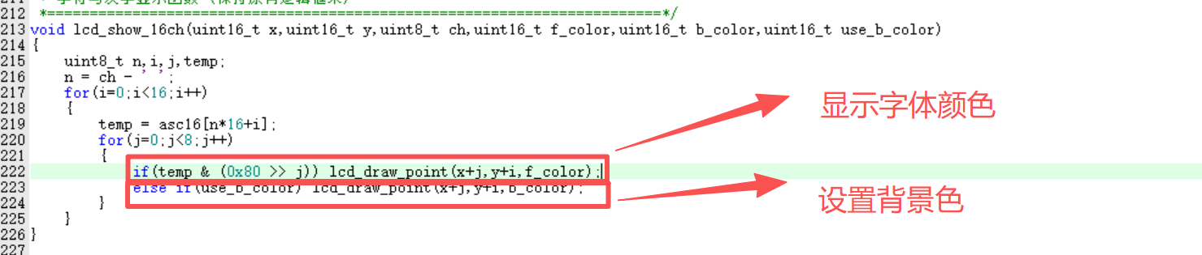
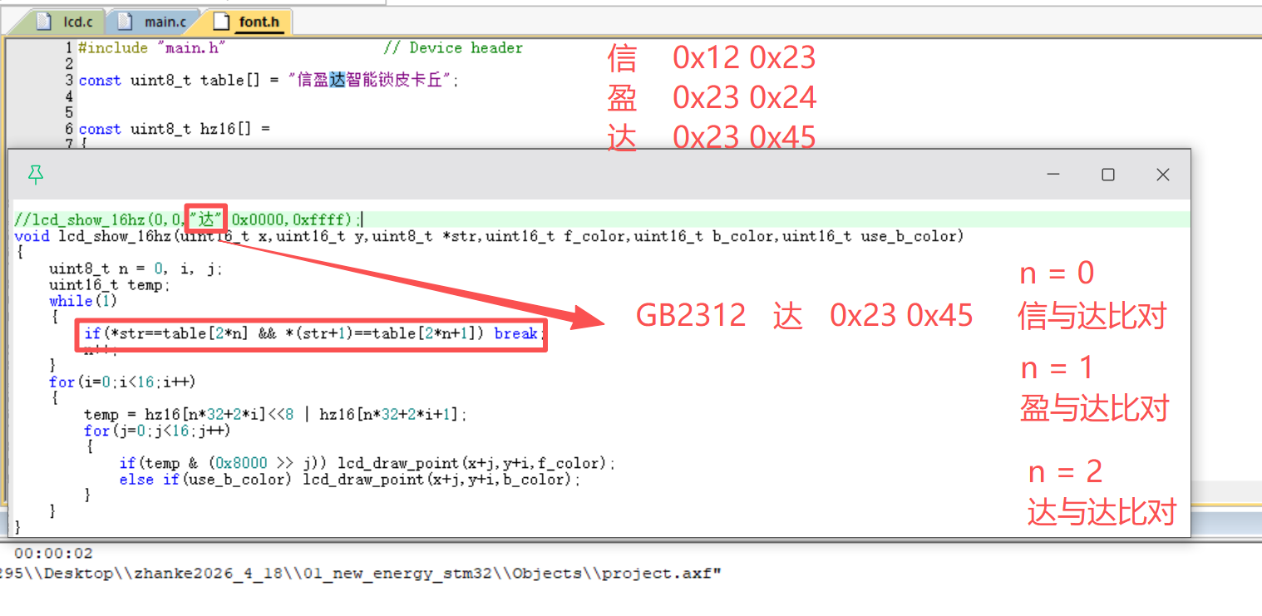
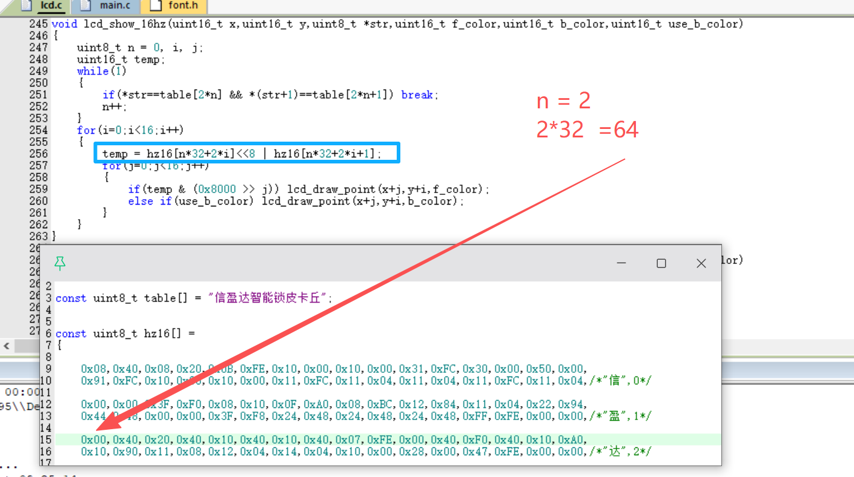

USART通信 异步串行全双工
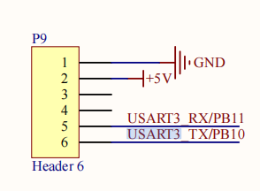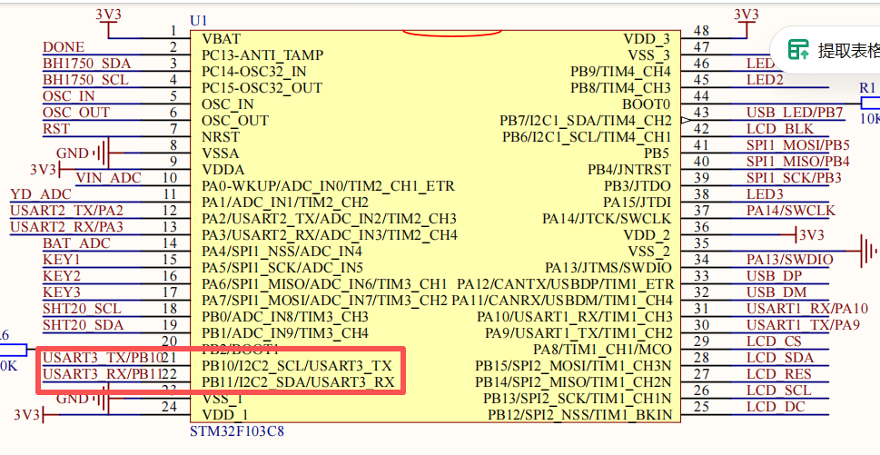
数据帧格式
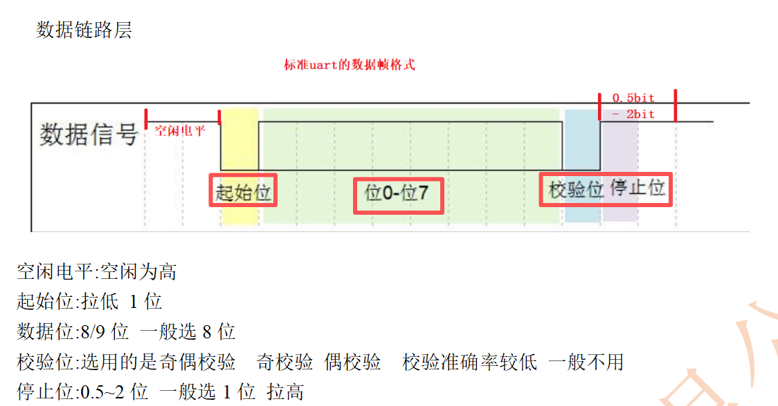
起始位 MCU和 su_03t 说 开 （1位）
数据位 MCU和su_03t 说 11001100 （8位）
校验位 MCU和su_03t 说 不校验
停止位 MCU和su_03t 说 停 （1位）

su_03t
起始位 1位
数据位 8位
检验位 不校验
停止位 1位

中文参考手册518页


